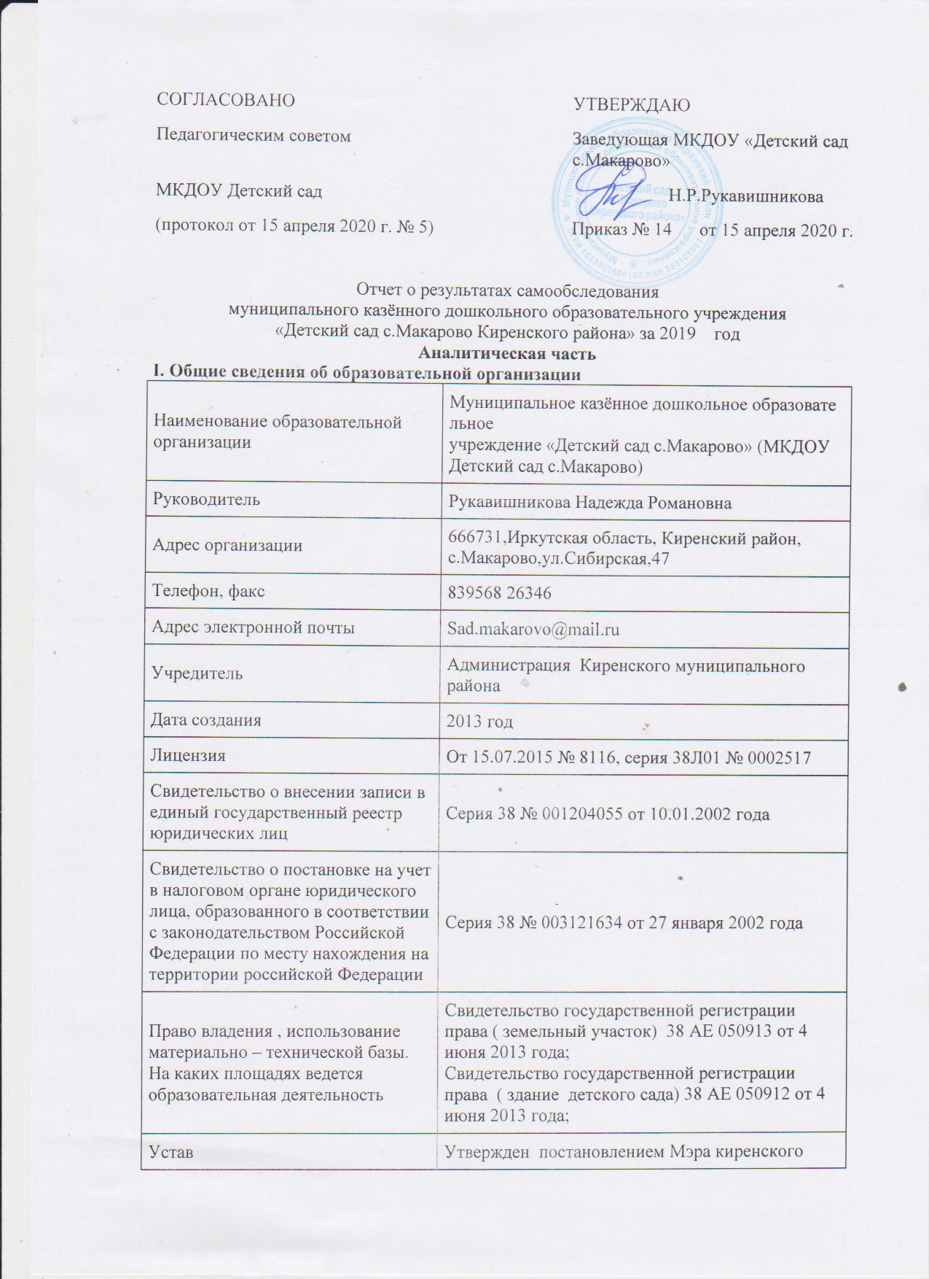

 | Муниципального района №366 от 25.05.2015 года
Наличие локальных Актов образовательного учреждения
В части содержания образования, организации образовательного процесса | Коллективный договор;  Правила внутреннего трудового распорядка ;  Положение о порядке и условия оплаты труда работников МКДОУ «Детский сад с.Макарово», отличных от единой тарифной сетки;  Положение о педагогическом совете;  Положение о родительском комитете;  Положение о персональных данных;  Другие локальные акты необходимые в части содержания образования, организации образовательного процесса.

Муниципальное казённое дошкольное образовательное учреждение «Детский сад с.Макарово» (далее – Детский сад) расположено в центре села. Здание Детского сада реконструировано по типовому проекту.
Проектная наполняемость на 50 мест. Общая площадь здания 506 кв. м, из них площадь помещений, используемых непосредственно для нужд образовательного процесса, 277,8 кв. м.
Цель деятельности Детского сада – осуществление образовательной деятельности по реализации образовательных программ дошкольного образования.
Предметом деятельности Детского сада является формирование общей культуры, развитие физических, интеллектуальных, нравственных, эстетических и личностных качеств, формирование предпосылок учебной деятельности, сохранение и укрепление здоровья воспитанников.
Режим работы Детского сада
Рабочая неделя – пятидневная, с понедельника по пятницу. Длительность пребывания детей в группах – 10 часов. Режим работы групп – с 7:30 до 17:30.
II. Система управления организации
Управление Детским садом осуществляется в соответствии с действующим законодательством и уставом Детского сада.
Управление Детским садом строится на принципах единоначалия и коллегиальности.
Коллегиальными органами управления являются: педагогический
совет, общее собрание работников. Единоличным исполнительным органом является руководитель – заведующий.
Органы управления, действующие в Детском саду
Наименование органа | Функции
Заведующий | Контролирует работу и обеспечивает эффективное  взаимодействие структурных подразделений организации, утверждает штатное расписание, отчетные документы организации, осуществляет общее руководство Детским садом  Рассматривает вопросы:  − развития образовательной организации;  − финансово-хозяйственной деятельности;  − материально-технического обеспечения
Педагогический совет | Осуществляет текущее руководство образовательной  деятельностью Детского сада, в том числе рассматривает вопросы:  − развития образовательных услуг;  − регламентации образовательных отношений;  − разработки образовательных программ;  − выбора методической литературы, учебных пособий, средств обучения и воспитания;  − материально-технического обеспечения образовательного процесса;  − аттестации, повышении квалификации педагогических работников;  − координации деятельности методических объединений
Общее собрание  работников | Реализует право работников участвовать в управлении  образовательной организацией, в том числе:  − участвовать в разработке и принятии коллективного  договора, Правил трудового распорядка, изменений и  дополнений к ним;  − принимать локальные акты, которые регламентируют деятельность образовательной организации и связаны с правами и обязанностями работников;  − разрешать конфликтные ситуации между работниками и администрацией образовательной организации;  − вносить предложения по корректировке плана мероприятий организации, совершенствованию ее работы и развитию материальной базы
Структура и система управления соответствуют специфике деятельности Детского сада.
Оценка кадрового обеспечения
Детский сад укомплектован педагогами на 100 процентов согласно штатному расписанию. Всего работают 18 человек. Педагогический коллектив Детского сада насчитывает 6 специалистов.
Соотношение воспитанников, приходящихся на 1 взрослого:
− воспитанник/педагоги – 9/1;
− воспитанники/все сотрудники – 2,4/1.
Педагогические работники аттестованы и имеют:
− высшую квалификационную категорию – 0 воспитатель;
− первую квалификационную категорию – 3 воспитатель.
На соответствие аттестованы 2 воспитателя; 1 инструктор физического воспитания
Курсы повышения квалификации в 2019 году прошли все педагога и обслуживающий персонал прошли курсы «Оказание первой помощи пострадавшим». Переподготовка прошёл музыкальный руководитель «Музыкальное воспитание в ДОУ»
Кадровый состав Детского сада
• По возрасту:

до 50 лет – 1 человека - 16 %;
свыше 50 лет – 5 человека – 84 %.
• По образованию: со средним специальным - 5 педагогов - 100 % ; заведующая с высшим образованием.
По стажу работы:
• до 5 лет - 1 человека (20%)
• свыше 25 лет – 4 чел (80 %).
III Оценка образовательной деятельности
Образовательная деятельность в Детском саду организована в соответствии с Федеральным законом от 29.12.2012 № 273-ФЗ «Об образовании в Российской Федерации», ФГОС дошкольного образования, СанПиН 2.4.1.3049-13 «Санитарно-эпидемиологические
требования к устройству, содержанию и организации режима работы дошкольных образовательных организаций».
Образовательная деятельность ведется на основании утвержденной основной образовательной программы дошкольного образования МКДОУ «Детский сад с.Макарово», которая составлена в соответствии с ФГОС дошкольного образования, с учетом примерной образовательной программы дошкольного образования, санитарно-эпидемиологическими правилами и нормативами, с учетом недельной нагрузки.
Детский сад посещают 46 воспитанников в возрасте от 1 до 8 лет. В Детском саду сформировано 3 групп общеразвивающей направленности. Из них:
- 1 ранний возраст (ясельная) – 9 детей
− 1 младшая разновозрастная группа – по 19 детей;
− 1 старшая , подготовительная группа – 18 детей;

Возраст детей: _от года до 8 лет___________
Всего __46_____
Мальчиков _24______________
Девочек _22________________
В течение года дети развивались в соответствии с возрастом, изучали программный материал и показали позитивную динамику по всем направлениям развития. Все дети хорошо адаптировались к детскому саду.
Социальный статус семей дошкольного учреждения :
- 87.5 % - детей воспитывающихся в полной семье, что благотоворно влияет на психическое, физическое , эмоциональное развитие каждого ребёнка;
- 12,5 % - детей воспитываются в неполных семьях.
2. Цели и задачи, которые были поставлены на данный период
Работа в МКДОУ «Детский сад с.Макарово» проводилась исходя из основных годовых задач в соответствии с годовым планом работы детского сада на 20_19_ год.
Перед воспитателями групп были поставлены следующие задачи:
1. Продолжать работу по формированию у дошкольников основ эколо-гической культуры в процессе использования современных педагогических технологий и развития предметно-пространственной экологической среды.

2. Развивать физические качества детей путем применения здоровьесбе-регающих технологий и оптимизации предметно-развивающей среды групп, в соответствии с требованиями ФГОС ДО по физическому развитию детей.

3. Совершенствовать работу в области детской инициативы через реализацию принципов индивидуализации в образовательной деятельности в ДОУ.
В течение года строго соблюдался режим дня и все санитарно-гигиенические требования к пребыванию детей в детском саду. Согласно плану проводились медицинское, педагогическое обследования воспитанников, подтвердившие положительную динамику развития каждого ребенка в целом.
3. Анализ работы по всем образовательным областям ГОСО. Обобщенный анализ результатов педагогической диагностики
С детьми систематически проводились занятия в соответствии с утвержденным учебным планом на текущий год, расписанием непосредственной образовательной деятельности по пяти образовательным областям: «Здоровье», «Коммуникация», «Познание», «Творчество», «Социум».
Мониторинг качества освоения детьми основной общеобразовательной программы детского сада за 2019год показал следующие результаты
Анализ по областям 2019 – 2020 год.
Направления развития и образования детей | Начало года (октябрь) |  |  | Конец года (апрель)
 | В | С | Н | В | С | Н
Физическое развитие
Группа раннего возраста | 38 | 38 | 24 | 56 | 44 | 0
Средняя – младшая группа | 39 | 55,5 | 5,5 | 56 | 44 | 0
Старшая – подготовительная группа | 95 | 5 | 0 | 95 | 5 | 0
Итого по ДОУ: | 66 | 26 | 8 | 70 | 30 | 0
Познавательное развитие
Группа раннего возраста | 25 | 50 | 33 | 56 | 33 | 11
Вторая младшая группа | 36,5 | 54,5 | 9 | 45,5 | 54,5 | 0
Средняя группа | 50 | 50 | 0 | 62,5 | 37,5 | 0
Старшая группа | 30 | 60 | 10 | 40 | 60 | 0
подготовительная группа | 29 | 71 | 0 | 43 | 57 | 0
Итого по ДОУ: | 34 | 57 | 9 | 49 | 49 | 2
Речевое развитие
Группа раннего возраста | 26 | 37 | 37 | 56 | 22 | 22
Вторая младшая группа | 45,5 | 45,5 | 9 | 36,5 | 54,5 | 0
Средняя группа | 25 | 75 | 0 | 37,5 | 62,5 | 0
Старшая группа | 0 | 60 | 40 | 20 | 80 | 0
подготовительная группа | 0 | 100 | 0 | 43 | 57 | 0
Итого по ДОУ | 24 | 59 | 17 | 40 | 55,5 | 4,5
Художественно-эстетическое развитие
Группа раннего возраста | 25 | 25 | 50 | 44 | 56 | 0
Вторая младшая группа | 27 | 54 | 9 | 45,5 | 45,5 | 9
Средняя группа | 50 | 25 | 25 | 50 | 37,5 | 12,5
Старшая группа | 20 | 80 | 0 | 30 | 70 | 0
подготовительная группа | 43 | 57 | 0 | 57 | 43 | 0
Итого по ДОУ | 31,8 | 52,2 | 16 | 44 | 52 | 4
Социально-коммуникативное развитие
Группа раннего возраста | 25 | 37,5 | 37,5 | 45 | 55 | 0
Вторая младшая группа | 54,6 | 36,5 | 9 | 63,5 | 36,5 | 0
Средняя группа | 37,5 | 62,5 | 0 | 50 | 50 | 0
Старшая группа | 30 | 70 | 0 | 50 | 50 | 0
подготовительная группа | 43 | 57 | 0 | 57 | 43 | 0
Итого по ДОУ | 39 | 52 | 9 | 53,3 | 46,7 | 0

Анализ выполнения требований к содержанию и методам воспитания и обучения, а также анализ усвоения детьми программного материала показывают стабильность и позитивную динамику по всем направлениям обучения, воспитания и развития.
Положительное влияние на этот процесс оказывает тесное сотрудничество воспитателей, специалистов, администрации детского сада и родителей, а также использование приемов развивающего обучения и индивидуального подхода к каждому ребенку.
Вывод:
Знания и навыки, полученные детьми в ходе занятий, необходимо систематически закреплять и продолжать применять в разнообразных видах детской деятельности. Особое внимание следует уделить использованию многообразных традиционных и нетрадиционных методов работы, позволяющих развивать соответствующие знания, умения и навыки.
4. Анализ наиболее значимых мероприятий с указанием их статуса и результаты .
В течение года в МКДОУ «Детский сад с.Макарово» были проведены следующие мероприятия с детьми:
Развлечения: «День знаний – Вот и стали мы на год взрослей»; «День дошкольного работника»; «Осенины»; «Моя Родина – Россия»; «Я здоровым быть хочу»; «Мамочка – моя»; «Новогодний карнавал»; «Пришла Коляда»; «Путешествие в страну Спортландию»; «КВН «В мире профессий»; «Мы- будущие защитники Отечества»; литературная викторина «В гостях у С.Я.Маршака»; «Музыкальное кафе для милых мам»; «Широкая масленица»; «Встреча птиц»; «День земли»

Педагоги ДОУ и их воспитанники принимают активное участие в сельских, районных , российских конкурсах.
Мероприятие | Организатор | Результат
Всероссийский конкурс «Букет родного края»; «Чудо с грядки и немного фантазии»;  лучший сценарий «Мама лучшая на свете»; «Родительское мастерство – мамины руки не знают скуки»;  «Празднование нового года»;  «Новогодняя игрушка» | Всероссийский портал «Завуч» | Дипломы 1 место  Диплом 1 место  Диплом 2 место  Диплом 1 место  Диплом 1 место
Конкурс «Ярмарка родного края» | Единая Россия г.Киренск | Сертификат 1,2,3 степени;
Участие в концерте «День пожилого человека» | МКУК МЦНТ и Д «Искра» | Грамота участников
Участие в концерте на селе «День матери»; «Новый год на пороге»; «8 марта» | МКУК МЦНТ и Д «Искра» | Грамоты
Публикация на страницах СМИ проект экологический проект «Декоративно прикладное творчество»;  «Коса – девичья краса» | Портал Академия развития творчества «АРТ-талант» | Диплом победителя 3 место  2 место
Публикация на страницах СМИ опыт работы «Место и роль народных игр в социализации детей» | Портал Академия развития творчества «АРТ-талант» | Свидетельство
Всероссийский конкурс «Мир педагога» опыт работы «Методическая разработка -Я сам»;»Развитие мелкой моторики у детей раннего возраста»;  «Мой папа самый лучший»;  Конкурс по безопасности «Гараж для машины»;  «»Выпал снег – всюду шум, всюду смех»;  Лучший сценарий «День матери»;  «проект «Ознакомление детей с сельским трудом»;  Сценарий «мамочка моя»;  Родительское собрание «В детский сад без слёз» | Г.Москва всероссийский центр «Мир педагога» | Диплом 1 степени  Диплом 1 степени  Диплом 1 степени  Диплом 1 степени  Диплом 1 степени  Лауреат 1 степени  Диплом 2 степени  Диплом 1 степени  Диплом 1 степени
5. Анализ результатов профессионального развития воспитателя: самообразование, прохождение курсов переподготовки, участие в работе методических объединений различного уровня, семинарах, аттестации.
В течение года педагоги распространяли свой педагогический опыт на методических объединениях в г.Киренске. «Индивидуализация и планирование». «Русская изба». Музыкально – познавательное мероприятие «Ярмарка родного края»
Это позволило обобщить педагогический опыт по Художественно - эстетическому направлению в творческой деятельности музыкального развития.
В 2020 году двое воспитателей прошли аттестацию на соответствие в МКДОУ «Детский сад с.Макарово».
Педагогом _Кувайшиной Натальей Владимировной _ в этом году пройдены курсы переподготовки квалификации по теме «Музыкальный руководитель дошкольной организации», это позволило углубить ею знания в области _художественно – эстетического воспитания», усовершенствовать работу в этом направлении.
Все сотрудники ДОУ прошли курсы по оказанию первой помощи пострадавшим.
Деятельность воспитателей предусматривала решение образовательных задач в совместной деятельности взрослого и детей, самостоятельной деятельности воспитанников не только в рамках основной образовательной деятельности, но и в ходе режимных моментов. При проведении занятий использовались как традиционные (наблюдения, беседы, сравнения, мониторинг, индивидуальная работа), так и нетрадиционные методы работы (психогимнастика, пальчиковая гимнастика, дыхательная гимнастика, элементы ТРИЗ и т. п.).
Анализ кадрового потенциала показал, что 5 из 5 педагогов, включая воспитателей и специалистов, определились с темой по самообразованию. Из них 2 педагога изучают тему по самообразованию 3 год. 3 педагога– 1 год. Темы педагоги подбирали в соответствии с приоритетными направлениями работы ДОУ и требованиями ФГОС ДО. Педагоги интересуются разнообразными направлениями воспитательно-образовательного процесса: художественно-эстетическим, познавательным, социально-коммуникативным, познавательно-исследовательским, физическим, речевым.
Важно отметить, что при планировании формы отчетности по итогам работы педагогов по самообразованию учитывались:
• пожелания самих педагогов (результаты анкетирования при составлении годового плана);
• необходимость ознакомления с практическими и теоретическими материалами;
• польза данного материала для других педагогов.
Можно сделать вывод: педагоги ответственно подходят к планированию работы по самообразованию, однако некоторым нужна помощь в постановке задач и составлению этапов работы. Серьезных замечаний к документации педагогов по самообразованию нет.
6. Анализ работы с родителями и социумом

№ п.п | Содержание | Участники | Название тематической недели
1 | Праздник ко дню знаний  «Вот и стали мы на год взрослей» | Дети, воспитатели, муз. руководитель, инструктор по физо., родители. | Неделя 02.09-06.09  «До свидания лето!»
2 | Концерт, посвященный дню воспитателя. | Дети, воспитатели, муз. руководитель, родители. | 27.09
3 | Вечер Загадок, пословиц, поговорок на тему: «Хлеб- всему голова» | Дети, воспитатели, родители | Неделя 30.09-04.10  «Хлеб всему голова»
4 | Развлечение «Осенние игры»  01.11 | Дети, воспитатель, муз. руководитель, инстр. по физо, родители | Неделя 28.10-01.11  «Неделя дружбы»  (этикета. эстетики)
5 | Концерт, посвященный дню матери 24.11; 27.11  «Моя любимая мамочка» | Дети, воспитатель, муз. руководитель, родители | Неделя 25.11-29.11 «Мой дом, моя семья»
6 | Вечер стихов «В гости к нам пришла зима»  06.12 | Дети, воспитатели, родители. | Неделя 02.12-06.12 «Поет зима, аукает»
7 | Праздник «Новогодняя сказка»  26.12 | Дети, воспитатели, муз. руководитель, родители | Неделя 23.12-27.12  «Новый год у ворот»
8 | Праздник «День Защитника Отечества» | Дети, воспитатель, муз. руководитель, инструктор по физо, родители. | Неделя 17.02 – 21 .02  «Наша Армия»
9 | Развлечение «Музыкальное кафе для милых мам» | Дети, воспитатели, муз. руководитель, родители. | Неделя 2.03 – 6.03  «Весна. Мамин праздник»
10 | Выпускной бал: «До свидания Детский Сад». | Дети, воспитатели, муз. руководитель, родители | Неделя 25.05 29.05  «Скоро лето»
Родители активно участвовали в совместных мероприятиях детского сада и групп. В течение учебного года детям и родителям была предоставлена возможность поучаствовать в разнообразных проектах : «История моего села – моя история»;_ «Я люблю свой детский сад»; «Хлеб всему – голова»; «Быт и традиции русского народа»; «Вечная слава, вечная память»;«Тимуровское движение» ; «Мы помним героев своих»; «Формирование навыков безопасности».

Наиболее яркими были следующие мероприятия :
В канун праздника весны прошли торжественные мероприятия, посвящённые Международному женскому дню. Подготовка началась задолго до наступления праздника. Воспитатели с детьми разучивали стихотворения, проводили беседы, репетировали сценки, вместе с музыкальным руководителем разучивали песни и пляски. Для любимых мам и бабушек изготовили подарки: поздравительные открытки, поделки своими руками. Дети пришли на утренник нарядные весёлые в предвкушении праздника. И их надежды оправдались. Мамы, посетившие музыкальное кафе, проявили себя хорошими артистами, показав всё своё творческое мастерство, артистизм, задор и организационные способности. Им пришлось перевоплотиться: и в танцоров, и певцов, и русских сказочниц. Дети своими стихами, танцами, песнями и сценками подарили мамам много добрых слов, нежности и внимания. Посмотрев выступления своих детей, многие мамы были растроганы до слёз. Мамочки были очень довольны и гордились успехами своих детей!!!
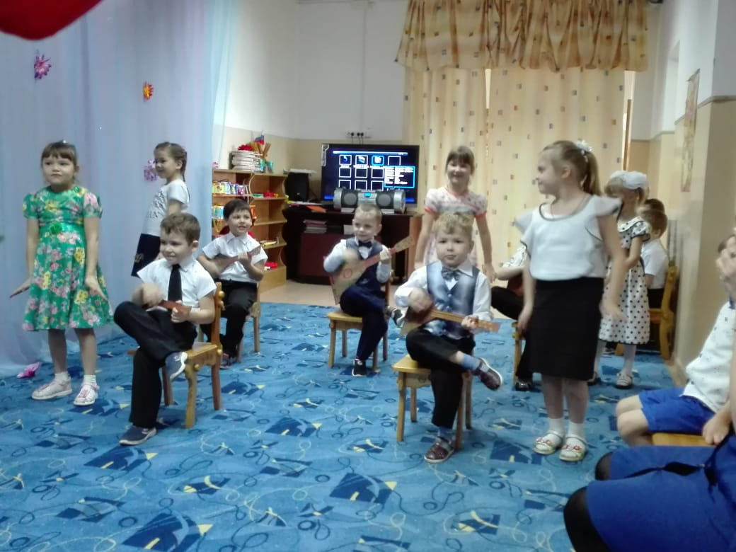
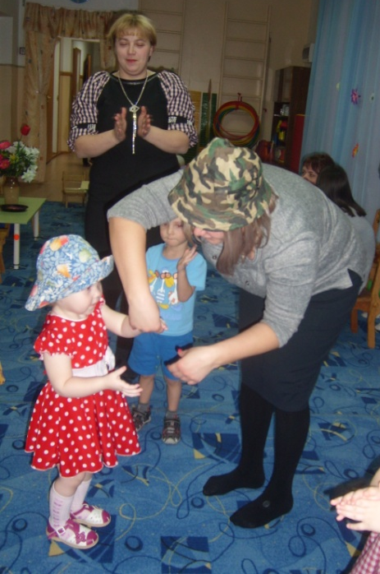
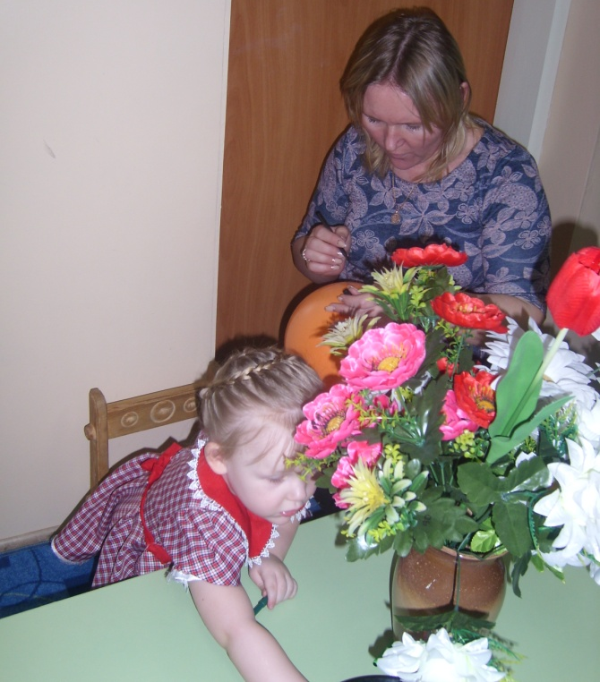
8. Общие выводы на следующий год
В минувшем году были выявлены проблемы и достигнуты успехи.
Проблемы: Не все родители прислушиваются к советам воспитателей и продолжают нарушать режим дня, поздно приводят детей в детский сад; воспитанники пропускают утреннюю зарядку, что неблагоприятно сказывается на их физическом развитии.
По результатам мониторинга уровень развития физической подготовленности детей составил:
2019-2020гг. | Высокий уровень | Средний уровень | Низкий уровень
В начале года | 68% | 30% | 2%
В конце года | 74% | 26% | 0%
2019 - 2020 год - 100%

Анализ мониторинга по физическому развитию показал, что уровень овладения детьми физических качеств и навыков в течение года поднялся на 8%. Результаты диагностирования детей подтвердили эффективность проделанной работы.
Работа по обновлению предметно-развивающей среды
Плодотворной оказалась и работа по обновлению предметно-развивающей среды (далее – ПРС): во всех группах было проведено обновление развивающей среды. Были полностью заменены предметно-развивающие центры, приобретены игрушки, игры, оборудование, пособия и т. д. Четко организованная работа по преобразованию ПРС в группах оказала благоприятное влияние на развитие творческих способностей детей. Воспитанники проявили большую активность, подавали интересные идеи, принимали участие в изготовлении игр и пособий.
В целях улучшения материально-технического обеспечения МКДОУ привлекаем дополнительные источники финансирования. Это, в основном, пожертвования родителей, предпринимателей. За счет этого произведено следующее:
- сделан косметический ремонт в группах детского сада, в помещениях;
-пополнение оборудованием спортивного зала;
-методические пособия, литература в методический кабинет с учетом ФГОС

Приобретены:
-наборы строительных конструкторов;
- оборудование в спортивный зал;
- игрушки.
- рецеркулятор-облучатель АРМЕД для всех групп,
-спецодежду для технического персонала
Медицинское обслуживание. Организация питания детей.
Укрепление здоровья детей является одним из основных направлений в работе детского сада. ДОУ взаимодействует с учреждением здравоохранения на основании Договоров на оказание медицинских услуг для детей и сотрудников образовательного учреждения.
В детском саду созданы условия для сохранения и укрепления здоровья воспитанников.
Педагоги во взаимодействии с медицинской сестрой и инструктором физвоспитания проводят закаливающие и общеукрепляющие комплексы для детей, физкультурно-оздоровительная работа:
- самомассаж;
-дыхательная гимнастика;
-гимнастика (утренняя и после дневного сна);
-хождение по профилактическим массажным дорожкам;
-обливание ног в летний период;
-оздоровительный бег;
-физкультурные занятия;
-прогулки;
-спортивные игры;
-спортивные праздники, досуги;
-экологические прогулки и другие мероприятия.
Наблюдение за детьми осуществляется медицинской сестрой в течение дня. Ведется регулярная просветительская работа с родителями воспитанников.
В ДОУ создана здоровьесберегающая среда:
медицинский и процедурный кабинеты оборудованы детским тонометром, динамометром, спирометром, облучателем «Солнышко», ингаляторами, таблицей Ротта для проверки зрения, всей требуемой мебелью и оборудованием;
спортивное оборудование –фитболы, сухой бассейн, беговая дорожка, щит баскетбольный, гимнастическая стенка, скамейки и другое.
В дошкольном учреждении разработан план оздоровительной профилактической работы, в который включены профилактические мероприятия с детьми по предупреждению заболеваний ОРВИ и гриппа:
-вдыхание фитонцидов чеснока;
- приём детьми всех возрастов аскорбиновой кислоты, чеснока, лука;
- искусственная витаминизация холодных напитков (компот, кисель) аскорбиновой кислотой,
- приём сиропа шиповника.
Проводится планомерная работа во всех возрастных группах по профилактике нарушений осанки, плоскостопия с использованием нестандартного оборудования.
В целях своевременного выявления проблем со здоровьем детей проводится ежегодный мониторинг состояния здоровья детей, анализ заболеваемости и посещаемости. Это необходимо и для своевременного внесения корректив в педагогическую деятельность по оздоровлению воспитанников.

Анализ заболеваемости
 | 2017 г. | 2018г. | 2019 г.
Пропуск одним ребенком по болезни | 3,8 | 3,1 | 2,6

Питание воспитанников в детском саду осуществляется по примерному 10-тидневному меню для детей от 1,5 до 3-х лет и от 3-х до 7 лет, которое составлено на 2 периода осеннее-зимний и весеннее-летний. В детском саду 3-х разовое питание. При составлении меню используется разработанная картотека блюд, что обеспечивает сбалансированность питания по белкам, жирам и углеводам и достаточную пищевую ценность. Меню согласовывается с органами Роспотребнадзора. Готовая пища выдается детям только после снятия пробы медицинским работником и соответствующей записи в журнале результатов оценки готовых блюд. В МКДОУ строго соблюдается питьевой режим. Организация питания находится под контролем администрации МКДОУ.

Показатели
деятельности дошкольной образовательной организации, подлежащей самообследованию
(утв. приказом Министерства образования и науки РФ от 10 декабря 2013 г. N 1324)
N п/п | Показатели | Единица измерения
1. | Образовательная деятельность
1.1 | Общая численность воспитанников, осваивающих образовательную программу дошкольного образования, в том числе: | 46 человек
1.1.1 | В режиме полного дня (8-12 часов) | 46 человек
1.1.2 | В режиме кратковременного пребывания (3-5 часов) | 0 человек
1.1.3 | В семейной дошкольной группе | 0 человек
1.1.4 | В форме семейного образования с психолого-педагогическим сопровождением на базе дошкольной образовательной организации | 0 человек
1.2 | Общая численность воспитанников в возрасте до 3 лет | 9 человек
1.3 | Общая численность воспитанников в возрасте от 3 до 8 лет | 37 человек
1.4 | Численность/удельный вес численности воспитанников в общей численности воспитанников, получающих услуги присмотра и ухода: | 0 человек/%
1.4.1 | В режиме полного дня (8-12 часов) | 0 человек/%
1.4.2 | В режиме продленного дня (12-14 часов) | 0 человек/%
1.4.3 | В режиме круглосуточного пребывания | 0 человек/%
1.5 | Численность/удельный вес численности воспитанников с ограниченными возможностями здоровья в общей численности воспитанников, получающих услуги: | 0 человек/ %
1.5.1 | По коррекции недостатков в физическом и (или) психическом развитии | 0 человек/ %
1.5.2 | По освоению образовательной программы дошкольного образования | 0человек/ %
1.5.3 | По присмотру и уходу | 0 человек/%
1.6 | Средний показатель пропущенных дней при посещении дошкольной образовательной организации по болезни на одного воспитанника | 2,6 день
1.7 | Общая численность педагогических работников, в том числе: | 6 человек
1.7.1 | Численность/удельный вес численности педагогических работников, имеющих высшее образование | 1человек/ 16,6%
1.7.2 | Численность/удельный вес численности педагогических работников, имеющих высшее образование педагогической направленности (профиля) | 0 человек/ %
1.7.3 | Численность/удельный вес численности педагогических работников, имеющих среднее профессиональное образование | 5 человек/83,4%
1.7.4 | Численность/удельный вес численности педагогических работников, имеющих среднее профессиональное образование педагогической направленности (профиля) | 5 человек/83,4%
1.8 | Численность/удельный вес численности педагогических работников, которым по результатам аттестации присвоена квалификационная категория, в общей численности педагогических работников, в том числе: | 3 человек/50%
1.8.1 | Высшая | 0 человек/ %
1.8.2 | Первая | 3 человек/50%
1.9 | Численность/удельный вес численности педагогических работников в общей численности педагогических работников, педагогический стаж работы которых составляет: | 3 человек/18%
1.9.1 | До 10 лет | 1 человек/16,6%
1.9.2 | Свыше 30 лет | 4 человек 80%
1.10 | Численность/удельный вес численности педагогических работников в общей численности педагогических работников в возрасте до 30 лет | 0
1.11 | Численность/удельный вес численности педагогических работников в общей численности педагогических работников в возрасте от 50 лет | 5
1.12 | Численность/удельный вес численности педагогических и административно-хозяйственных работников, прошедших за последние 5 лет повышение квалификации/профессиональную переподготовку по профилю педагогической деятельности или иной осуществляемой в образовательной организации деятельности, в общей численности педагогических и административно-хозяйственных работников | 18 человек/100%
1.13 | Численность/удельный вес численности педагогических и административно-хозяйственных работников, прошедших повышение квалификации по применению в образовательном процессе федеральных государственных образовательных стандартов в общей численности педагогических и административно-хозяйственных работников | 6 человек/85 %
1.14 | Соотношение "педагогический работник/воспитанник" в дошкольной образовательной организации | 5 человек/46 человек
1.15 | Наличие в образовательной организации следующих педагогических работников:
1.15.1 | Музыкального руководителя | да
1.15.2 | Инструктора по физической культуре | да
1.15.3 | Учителя-логопеда | нет
1.15.4 | Логопеда | нет
1.15.5 | Учителя- дефектолога | нет
1.15.6 | Педагога-психолога | нет
2. | Инфраструктура
2.1 | Общая площадь помещений, в которых осуществляется образовательная деятельность, в расчете на одного воспитанника | 6 кв.м.
2.2 | Площадь помещений для организации дополнительных видов деятельности воспитанников | 0 кв.м.
2.3 | Наличие физкультурного зала | да
2.4 | Наличие музыкального зала | да
2.5 | Наличие прогулочных площадок, обеспечивающих физическую активность и разнообразную игровую деятельность воспитанников на прогулке | да

Вывод:
Результаты деятельности МКДОУ «Детский сад с.Макарово» за текущий год были тщательно проанализированы, сделаны выводы о том, что в целом работа проводилась целенаправленно и эффективно.

Проведенный анализ образовательной деятельности показал необходимость продолжить работу в следующих направлениях:
- систематическая работа по сохранению и укреплению здоровья через организацию образовательной деятельности;
- развитие игровой деятельности дошкольников;
- активизировать развитие речи у детей раннего возраста;
- развитие педагогической компетентности в вопросах организации работы на основе федеральных государственных требований.
- Продолжить совершенствование предметно-развивающей среды группового помещения в соответствии с ГОСО .
- Повысить профессиональный уровень при помощи участия в семинарах, мастер-классах, обучения на курсах повышения квалификации.

Наряду с положительными моментами в работе педагогического коллектива есть и недостатки:
- недостаточно ведется работа методической службы с педагогами по организации, использованию, внедрению новых технологий;
- не систематически ведется оздоровительная работа в ДОУ;
- не все педагоги применяют в воспитательно-образовательной работе инновационные технологии.
Таким образом, система работы с педагогическими кадрами должна ориентироваться на выбранную в коллективе педагогов цель, которая определяет формы, методы и содержание деятельности каждого воспитателя и всего педагогической коллектива по развитию профессионального мастерства и повышения качества образования.

